სავარჯიშო:

- წარმოოიდგინეთ, რომ თქვენ ხართ თბილისის სამოქალაქო ომზე გადაღებული დოკუმენტური ფილმის ავტორი. ინტერნეტში მოიძიეთ ამ კონფლიქტის ამსახველი კადრები, ფოტოები და ა.შ.. შეეცადეთ შექმნათ თქვენი „ფილმის“ ტრეილერი“ ან/და პლაკატი.
- მხოლოდ ორი ფოტოს საშუალებით აღწერეთ ცხოვრება რომელიც იყო საბჭოთა კავშირის ნგრევამდე და ნგრევის შემდეგ.
- როგორ დაასათაურებდით ამ ფოტოს?

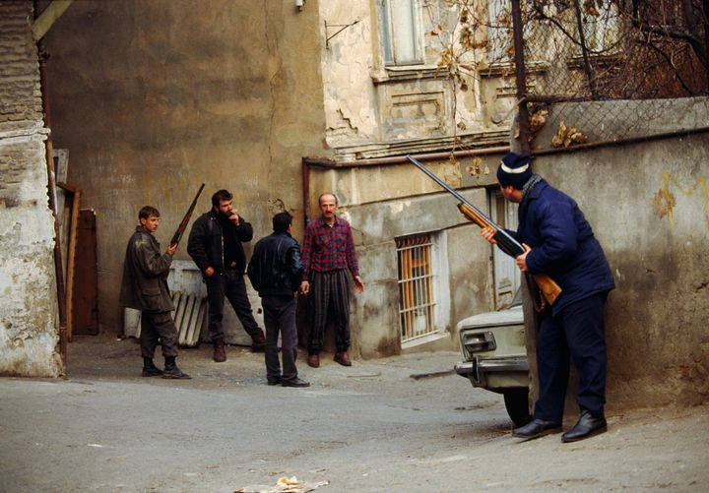

- კულეშოვის ეფექტი“ ეწოდება ორი სხვადასხვა, ერთმანეთისგან დაუკავშირებელი, დამოუკიდებელი კადრის შეერთებას ისე რომ ახალი მნიშვნელობა მივიღოთ. ამ მაგალითის შესაბამისად აღწერეთ, დაასათაურეთ მოცემული კადრების წყვილი:

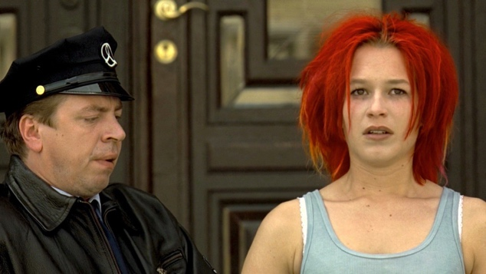 + 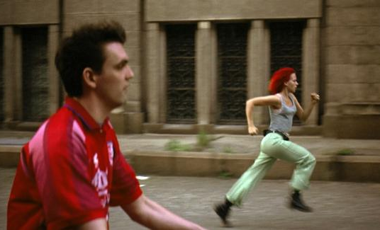 =
კადრები ტომ ტიკვერის ფილმიდან „გაიქეცი, ლოლა, გაიქეცი“

- საბჭოთა კავშირის დანგრევის შემდეგ ოფიციალურად არსებული ცენზურაც უქმდება. რა ცვლილებებს უკავშირდება კინოში აკრძალვებისა და ნორმების მოშლა?
- რას ფიქრობთ სამოქალაქო ომების შესახებ, კერძოდ, თბილისის სამოქალაქო დაპირისპირებაზე? დაწერეთ ესე (150-200 სიტყვა).

